

МІНІСТЕРСТВО ОСВІТИ І НАУКИ УКРАЇНИ

КИЇВСЬКИЙ НАЦІОНАЛЬНИЙ УНІВЕРСИТЕТ УКРАЇНИ  
«КИЇВСЬКИЙ ПОЛІТЕХНІЧНИЙ ІНСТИТУТ ІМЕНІ ІГОРЯ СІКОРСЬКОГО»

Факультет прикладної математики

Кафедра програмного забезпечення комп’ютерних систем

**ЗВІТ**

**з лабораторної роботи № 1**

«ВИБІРКОВИЙ МЕТОД, ЙОГО ХАРАКТЕРИСТИКИ»

**Дисципліна**

**«**[Алгоритмічне забезпечення мультимедійних та інформаційно-пошукових систем](http://wiki.kpi.ua/index.php/%D0%90%D0%BB%D0%B3%D0%BE%D1%80%D0%B8%D1%82%D0%BC%D1%96%D1%87%D0%BD%D0%B5%20%D0%B7%D0%B0%D0%B1%D0%B5%D0%B7%D0%BF%D0%B5%D1%87%D0%B5%D0%BD%D0%BD%D1%8F%20%D0%BC%D1%83%D0%BB%D1%8C%D1%82%D0%B8%D0%BC%D0%B5%D0%B4%D1%96%D0%B9%D0%BD%D0%B8%D1%85%20%D1%82%D0%B0%20%D1%96%D0%BD%D1%84%D0%BE%D1%80%D0%BC%D0%B0%D1%86%D1%96%D0%B9%D0%BD%D0%BE-%D0%BF%D0%BE%D1%88%D1%83%D0%BA%D0%BE%D0%B2%D0%B8%D1%85%20%D1%81%D0%B8%D1%81%D1%82%D0%B5%D0%BC_(19201920))**»**

**Виконав:**

студент 2-го курсу, групи КП-12, спеціальності 121 – Інженерія програмного забезпечення

*Якубишин Анатолій Сергійович*

**Перевірила:**

*Сущук-Слюсаренко Вікторія Ігорівна*

Київ – 2023

**Хід роботи**

Генеральна сукупність: відсоткове співідношення євро до долара починаючи 2020-3-19 кожен день 1000 днів.

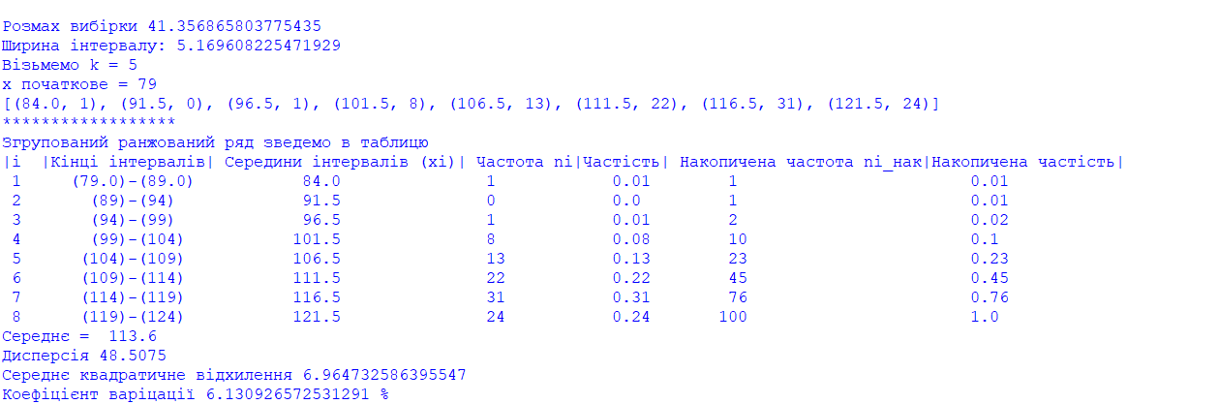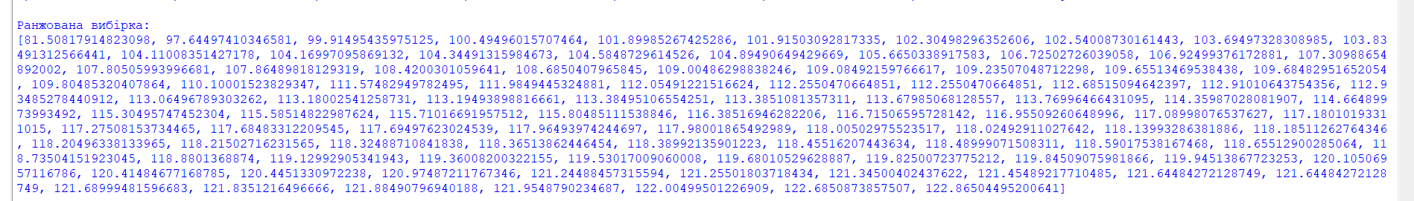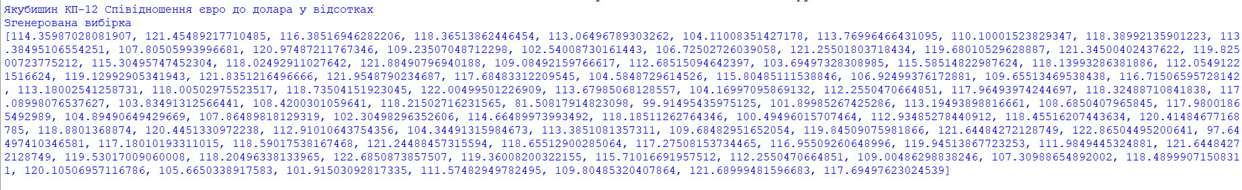Вибірка: випадковим чином вибрані 100 значень з генеральної сукупності

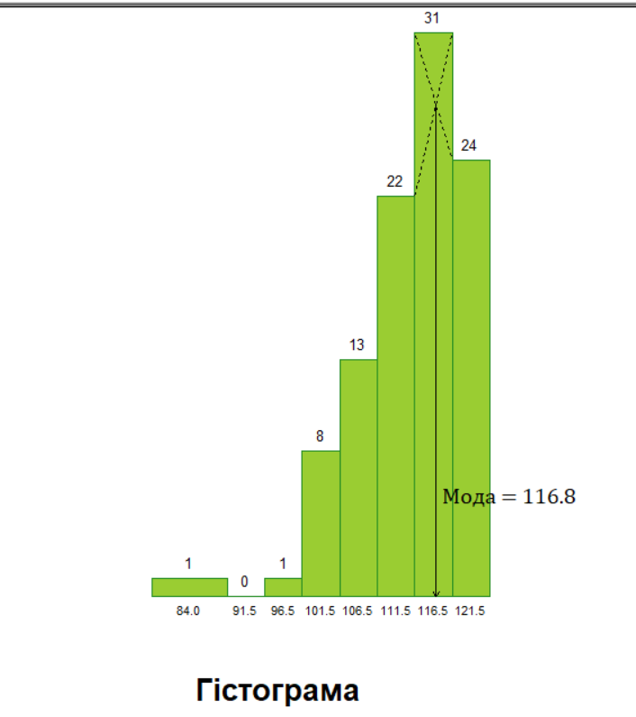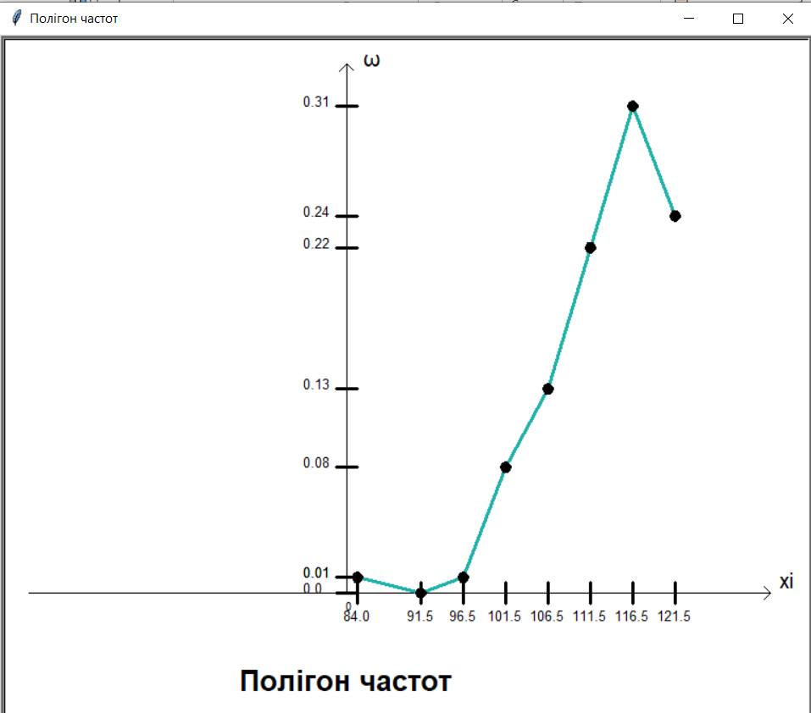

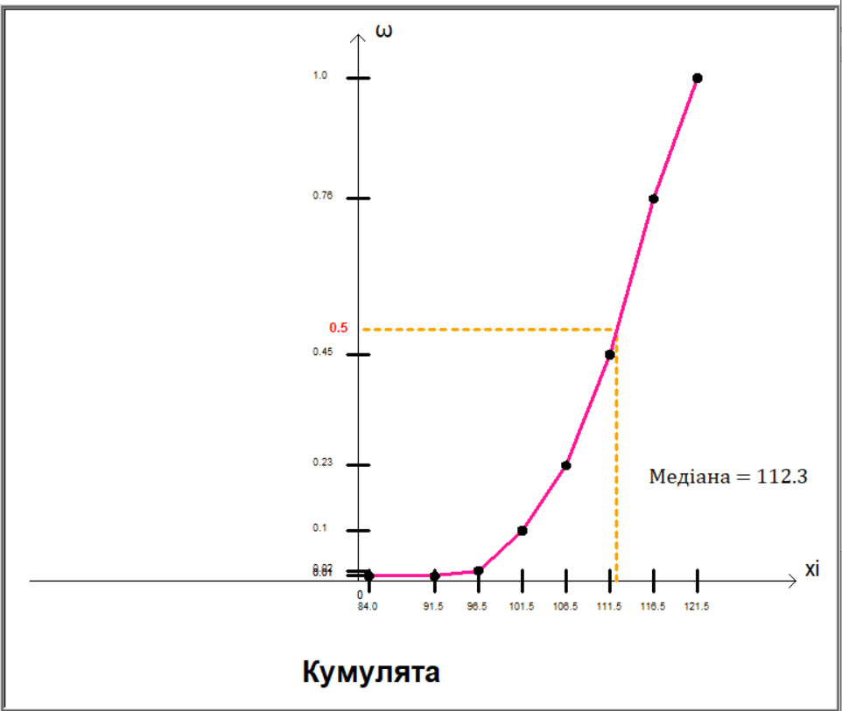

**Висновки**

Моя вибірка достатньо репрезентативна, оскільки коефіцієнт варіації 6,1%.

Полігон частот нагадує експоненційну функцію, тому вибірка скоріш за все репрезентує експоненційний розподіл. Також в процесі роботи була написана програма, що для заданої вибірки з вищезгаданої генеральної cукупності шукає середнє, моду, дисперсію, середньо-квадратичне відхилення, будує полігон частот, гістограму, кумуляту.